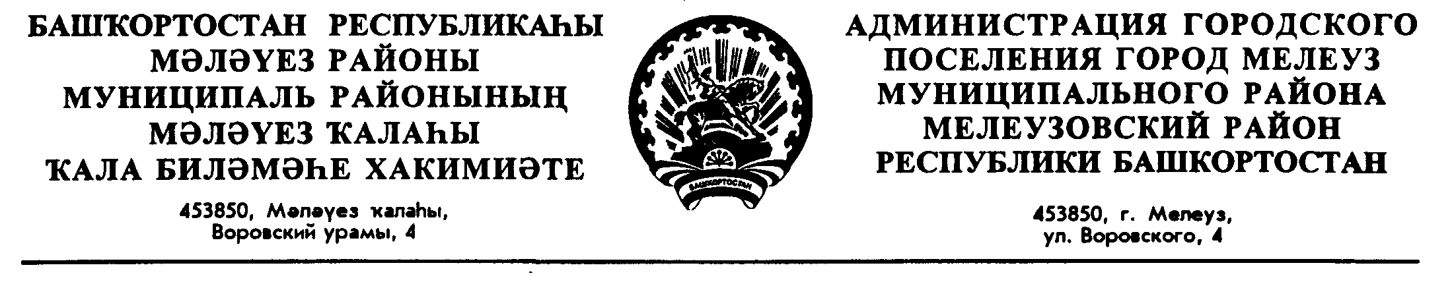
П О С Т А Н О В Л Е Н И Е Ҡ А Р А Р
«24» января 2022 г. № 08 «24» гинуар 2022 й.

Об утверждении типовых форм
документов по оформлению прав
пользования муниципальным имуществом

В соответствии с Решением Совета городского поселения город Мелеуз муниципального района Мелеузовский район Республики Башкортостан от 27 марта 2019 года №141 «Об утверждении Порядка оформления прав пользования муниципальным имуществом городского поселения город Мелеуз муниципального района Мелеузовский район Республики Башкортостан и Методики определения годовой арендной платы за пользование муниципальным имуществом городского поселения город Мелеуз муниципального района Мелеузовский район Республики Башкортостан (с внесенными изменениями), Постановлением Правительства Республики Башкортостан от 29.12.2007 № 403 «О порядке оформления прав пользования государственным имуществом Республики Башкортостан и об определении годовой арендной платы за пользование государственным имуществом Республики Башкортостан»

ПОСТАНОВЛЯЮ:
1. Утвердить типовые формы документов по оформлению прав пользования муниципальным имуществом городского поселения город Мелеуз муниципального района Мелеузовский район Республики Башкортостан:
- Примерная форма договора аренды в отношении нежилых помещений, зданий, строений, сооружений, находящихся в казне городского поселения город Мелеуз (приложение N 1);
- Примерная форма договора аренды в отношении находящихся в муниципальной собственности нежилых помещений, зданий, строений, сооружений, закрепленных за муниципальным учреждением, органом местной исполнительной власти (приложение N 2);
- Примерная форма договора аренды в отношении находящихся в муниципальной собственности нежилых помещений, зданий, строений, сооружений, закрепленных за муниципальным унитарным предприятием (приложение N 3);
- Примерная форма договора о передаче муниципального имущества, составляющего казну, в безвозмездное пользование (приложение N 4);
- Примерная форма договора о передаче в безвозмездное пользование муниципального имущества, находящегося в оперативном управлении или в хозяйственном ведении (приложение N 5).
2. Администрации городского поселения город Мелеуз муниципального района Мелеузовский район Республики Башкортостан принять данные типовые формы документов для руководства при оформлении прав пользования муниципальным имуществом.
3. Контроль по исполнению настоящего постановления оставляю за собой.

Глава Администрации А.Х. Хасанов

Согласовано:

Управляющий делами О.А. Акшенцева

Главный юрисконсульт С.Р. Исякаева

С.Р. Исякаева
3 18 18

